

ZÁKLADNÍ ŠKOLA SLOVAN, KROMĚŘÍŽ, PŘÍSPĚVKOVÁ ORGANIZACE
ZEYEROVA 3354, 767 01 KROMĚŘÍŽ

projekt v rámci vzdělávacího programu
VZDĚLÁNÍ PRO KONKURENCESCHOPNOST

ŠABLONA ČÍSLO: III/2
NÁZEV: INOVACE A ZKVALITNĚNÍ VÝUKY PROSTŘEDNICTVÍM ICT

PŘEDMĚT: ČESKÝ JAZYK A LITERATURA
ROČNÍK: VI. – IX.
TÉMA: DOPIS
AUTOR: MGR. MARTINA ZAVADILOVÁ
DATUM VYTVOŘENÍ: 21. 2. 2013

VY_32_INOVACE_42_MZ

ANOTACE:
Pracovní list slouží k rozvoji slovní zásoby a vede k vytvoření vlastního literárního textu. Lze využít od 6. do 9. ročníku.

ZKUŠENOSTI Z PILOTÁŽE:
Přinést keltský stromový horoskop.

KLÍČOVÁ SLOVA:
Přídavné jméno, popis, horoskop, dopis

ZDROJE:
Fotografie – vlastní tvorba

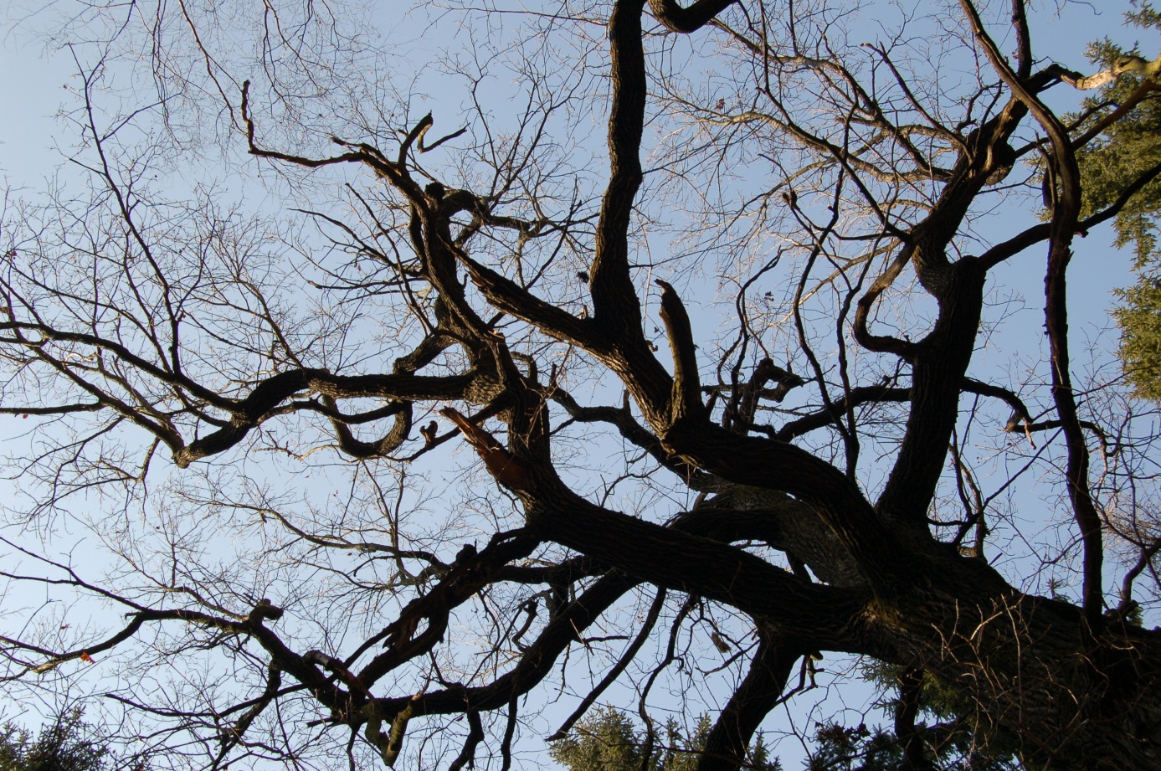

- Napiš co nejvíce přídavných jmen, kterými bys mohl/a popsat tento strom.
__________________________________________________________________________________________________________________________________________

- Máš svůj oblíbený strom? Jaký a proč?
__________________________________________________________________________________________________________________________________________

- Víš, k jakému stromu patříš dle svého data narození? Vystihuje tě v něčem tato charakteristika? Pokud „svůj“ strom neznáš, pokus se ho vyhledat a charakteristiku si přečti.
_____________________________________________________________________

- Píšeš a dostáváš dopisy? Pokud ne, jaký jiný druh komunikace používáš?
_____________________________________________________________________
_____________________________________________________________________

- Napiš dopis tomuto stromu. Můžeš mu napsat klasický dopis, nebo tento dopis pojmout jako malé výtvarné dílo.

ŘEŠENÍ:

- Vzrostlý, obrovský, rozvětvený, starý, smutný, …

